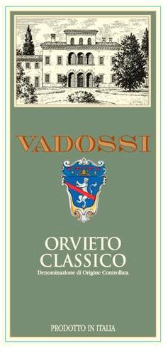 | ORVIETO CLASSICO  D.O.C.  REGIONE: Toscana  UVE: Trebbiano, Malvasia, Verdello, Grechetto.  CARATTERISTICHE ORGANOLETTICHE  Colore: giallo paglierino tenue.  Profumo: delicato e gradevole, con sentori di fiori e frutta.  Sapore: intenso.  Alcol: 12,5% Vol.  Temperatura di servizio: 10°C  Abbinamenti consigliati: ideale con crostacei e formaggi a pasta molle.  DATI LOGISTICI  Codice EAN: 8013345005762  Bottiglia: Bordolese 750ml  Misure del cartone: 321x241x306 mm  Peso lordo del cartone: 14,4 kg  Bottiglie / cartone: 12  Cartoni / pallet: 84 (14 cartoni x 6 strati)

